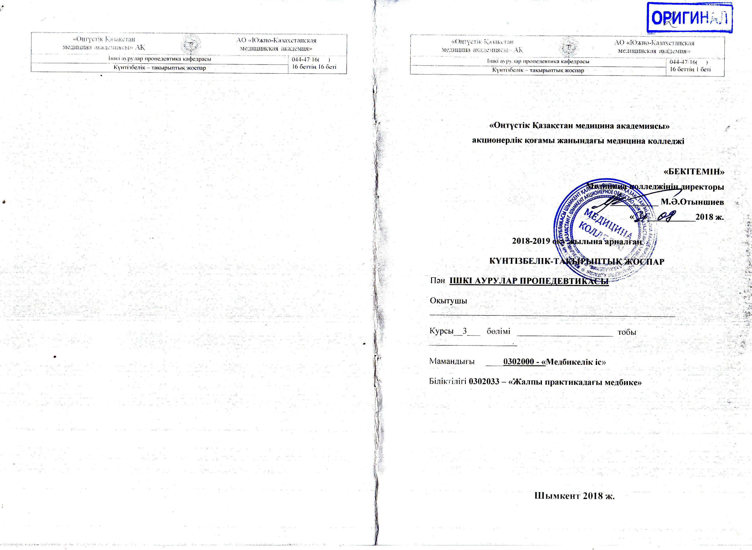

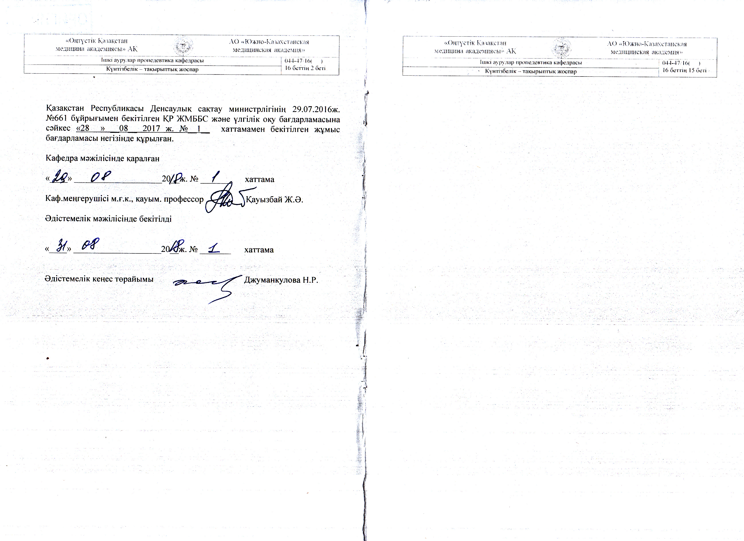
Оқу сағаттарын бөлу жоспары

Оқу жұмысының түрлері | Барлығы | 5 семестр | 6 семестр
Пәнге берілген сағат саны | 116 | 66 | 50
Олардың ішінде:  теориялық сабақтар  тәжірибелік сабақтар | 26  90 | 14  52 | 12  38
Апталық жоспар |  | 2,2 | 2,8
ОТҚ қолданылуымен |  | 5 | 5
Компьютердің қолданылуымен |  | 8 | 8
Дәстүрден тыс сабақ типтері мен оқытудың белсенді әдістері |  | 4 | 4
Оқушылардың өзіндік жұмысы |  | 3 | 3
Оның ішінде сабақтағы |  | 2 | 2
Кеңес берулер |  | - | -

Бақылау және қорытынды аттестация

Бақылау және қорытынды аттестация | 5 семестр | 6 семестр
Бақылау жұмысының саны | - | -
Курстық жұмыс | - | -
Сынақ | - | емтихан
Емтихан | - | -

5 семестр
Теориялық сабақтар

№ | Күні | Бөлімдер мен тақырыптар атауы | Сабақ түрі | Сағат саны | Оқыту әдісі | Сабақтың әдістемелік қамтамасыз етілуі көрнекті құралдар және ОТҚ | Үйге тапсырма (әдебиет негізгі-Н, қосымша-Қ)
1 |  | Кіріспе. Мейірбикелік этика және медициналық деантология. Ішкі аурулар пропедевтикасында мейіргерлік үрдісті ұйымдастыру. | Дәріс | 2 | Дәріс  тік шолу | Слаидтар жинағы  ОТҚ (компьютер); | Н-1 бөлім 1;  Н-2 бөлім 1,2
2 |  | Субъективті, объективті тексеру әдістері, зертханалық және аспаптық зерттеу әдістері. | Дәріс | 2 | Дәрістік шолу  муляждарды қолдана отырып | Слаидтар жинағы;  Муляждар;  ОТҚ (компьютер); | Н-1 бөлім 3;  Н-2 бөлім 3;  Қ-3 бөлім 2
3 |  | Тыныс алу жүйесінін анатомиясы мен физиологиясынын ерекшеліктері. Сұрастыру. Негізгі шағымдары: құрғақ және қақырықты жөтел, ұстама немесе тұрақты жөтел, жөтелдің пайда болу уақыты. | Дәріс | 2 | Дәрістік шолу | Слаидтар жинағы;  ОТҚ (компьютер) | Н-1 бөлім 4;  Н-2 бөлім 5;  Қ-3 бөлім 4
4 |  | Қақырықтың түрі, түсі, көлемі, консистенциясы, иісі, қан араласуы.  Кеуде қуысының ауырсынуы. Ентігу – пайда болу уақыты, ұзақтығы. | Дәріс | 2 | Дәрістік шолу | Слаидтар жинағы;  ОТҚ (компьютер) | Н-1 бөлім 4;  Н-2 бөлім 5;  Қ-3 бөлім 4
5 |  | Қарау. Науқастың төсектегі жағдайы. Тыныс алудың сипаты: мұрынмен, ауызбен, еркін немесе қиналып демалу. | Дәріс | 2 | Пресс-конференция | Слаидтар жинағы  ОТҚ (компьютер); | Н-1 бөлім 5;  Н-2 бөлім 6;  Қ-3 бөлім 6
6 |  | Жүрек қан тамырлар жүйесінін анатомиясы және физиологиялық ерекшеліктері.  Сұрастыру. Негізгі шағымдары және қосымша шағымдары. Жүрек тұсындағы ауырсыну,орны, таралау бағыты, ұзақтылығы, күштілігі, физикалық күшпен, қобалжумен байланысы, ауырсынуды басу жолдары. | Дәріс | 2 | Дәрістік шолу | Слаидтар жинағы  ОТҚ (компьютер) | Н-1 бөлім 5;  Н-2 бөлім 6;  Қ-3 бөлім 6
7 |  | Қарау: Науқастың төсектегі жағдайы, дене терісінің түсі: цианоз, бозару, бетінің қызғылттануы. Ісіктер орналасуы, таралуы, дәрежесі. Шеткі қан тамырларды қарау. Ұйқы артериясының және басқа тамырлардың пульсациясы. Жүрек тұсын қарау. Жүрек ұшы және жүрек соқысы. Пульс тапшылығы туралы ұғым. Білезік артериасындағы пульстің қасиеті. Екі қолдағы пульс жиілігін,ырғақтығын салыстыру. Аритмия, пульс бойынша анықтау, керімділігі, толымдылығы, қасиеті. Пульстін жетіспеушілігі. Қан қысымын анықтау. Систолалық, диастолалық, артериялық қысым. | Дәріс | 2 | Дәрістік шолу | Слаидтар жинағы  ОТҚ (компьютер) | Н-1 бөлім 6;  Н-2 бөлім 7;  Қ-3 бөлім 7
 |  | Барлығы |  | 14

5 семестр
Тәжірибелік сабақтар

№ | Күні | Бөлімдер мен тақырыптар атауы | Сабақ түрі | Сағат саны | Оқыту әдісі | Сабақтың әдістемелік қамтамасыз етілуі көрнекті құралдар және ОТҚ | Үйге тапсырма (әдебиет негізгі-Н, қосымша-Қ)
1 |  | Кіріспе. Мейірбикелік этика және медициналық деантология. Ішкі аурулар пропедевтикасында мейіргерлік үрдісті ұйымдастыру. | Т/с | 2 | Кіші топпен жұмыс | Тест сұрақтарының электрондық жинағы;  ОТҚ (компьютер). | Н-1 бөлім 2;  Н-2 бөлім 2
2 |  | Субъективті тексеру әдістері: Науқастың шағымын жинау; негізгі, қосымша, аурудың даму тарихы, сырқаттың өмір тарихы. | Т/с | 2 | Пресс-конференция | Дидактикалық және қөрнекті құралдар;  Плакаттар кешені; | Н-1 бөлім 3;  Н-2 бөлім 3;  Қ-3 бөлім 2
3 |  | Обьективтік тексеру әдістері: Жалпы қарап тексеру: науқастың жалпы жағдайы. Сана сезімі (анық, ступор, сопор, кома, комалардың түрлері). Науқастың қалпы (белсенді, пассивті, мәжбүрлі). Дене бітімі, конституция және конституция туралы ұғым. | Т/с | 2 | Пресс-конференция | Дидактикалық және қөрнекті құралдар;  Плакаттар кешені;  Тест сұрақтарының электрондық жинағы;  ОТҚ (компьютер). | Н-1 бөлім 3;  Н-2 бөлім 3;  Қ-3 бөлім 2
4 |  | Клиникалық зерттеу әдістері: қан, несеп, қақырық, нәжіс, плевра сұйықтығы.  Аспаптық және функциональдық зерттеу әдістері. Рентгенологиялық, УДЗ және функциональды тексеру бөлімшелерінің құрылымымен танысу. Техникалық қауіпсіздік ережесін сақтау. | Т/с | 2 | Кластерлер | Дидактикалық және қөрнекті құралдар;  Плакаттар кешені;  Тест сұрақтарының электрондық жинағы;  ОТҚ (компьютер). | Н-1 бөлім 4;  Н-2 бөлім 5;  Қ-3 бөлім 4
5 |  | Тыныс алу жүйесі ауруларында мейіргерлік үрдісті ұйымдастыру.  Тыныс алу жүйесінін анатомиясы мен физиологиясынын ерекшеліктері. | Т /с | 2 | Кластерлер | Дидактикалық және қөрнекті құралдар;  Плакаттар кешені;  Тест сұрақтарының электрондық жинағы;  ОТҚ (компьютер). | Н-1 бөлім 4;  Н-2 бөлім 5;  Қ-3 бөлім 4
6 |  | Негізгі шағымдары: құрғақ және қақырықты жөтел, ұстама немесе тұрақты жөтел, жөтелдің пайда болу уақыты. | Т /с | 2 | Кластерлер | Дидактикалық және қөрнекті құралдар; | Н-1 бөлім 4;  Н-2 бөлім 5;  Қ-3 бөлім 4
7 |  | Сұрастыру. Қақырықтың түрі, түсі, көлемі, консистенциясы, иісі, қан араласуы. | Т /с | 2 | Кластерлер | Дидактикалық және қөрнекті құралдар;  Плакаттар кешені;  Тест сұрақтарының электрондық жинағы;  ОТҚ (компьютер). | Н-1 бөлім 4;  Н-2 бөлім 5;  Қ-3 бөлім 4
8 |  | Кеуде қуысының ауырсынуы. Ентігу – пайда болу уақыты, ұзақтығы. Ентігу түрлері. | Т/с | 4 | Кіші топпен жұмыс | Дидактикалық және қөрнекті құралдар;  Плакаттар кешені;  Тест сұрақтарының электрондық жинағы;  ОТҚ (компьютер). | Н-1 бөлім 4;  Н-2 бөлім 5;  Қ-3 бөлім 4
9 |  | Қарау. Науқастың төсектегі жағдайы. Мәжбүрлі қалып. | Т/с | 4 | Кіші топпен жұмыс | Дидактикалық және қөрнекті құралдар;  Плакаттар кешені;  Тест сұрақтарының электрондық жинағы;  ОТҚ (компьютер). | Н-1 бөлім 4;  Н-2 бөлім 5;  Қ-3 бөлім 4
10 |  | Тыныс алудың сипаты: мұрынмен, ауызбен, еркін немесе қиналып демалу. Дем алыс жылдамдығын санау.  Оксигенотерапия түсінігі. | Т/с | 4 | Кіші топпен жұмыс | Дидактикалық және қөрнекті құралдар;  Плакаттар кешені;  Тест сұрақтарының электрондық жинағы;  ОТҚ (компьютер). | Н-1 бөлім 4;  Н-2 бөлім 5;  Қ-3 бөлім 4
11 |  | Жүрек қан тамырлар жүйесінін анатомиясы және физиологиялық ерекшеліктері.  Сұрастыру. Негізгі шағымдары және қосымша шағымдары. Жүрек тұсындағы ауырсыну,орны, таралау бағыты, ұзақтылығы, күштілігі, физикалық күшпен, қобалжумен байланысы, ауырсынуды басу жолдары. | Т/с | 4 | Кіші топпен жұмыс | Дидактикалық және қөрнекті құралдар;  Плакаттар кешені;  Тест сұрақтарының электрондық жинағы;  ОТҚ (компьютер). | Н-1 бөлім 5;  Н-2 бөлім 6;  Қ-3 бөлім 6
12 |  | Қарау: Науқастың төсектегі жағдайы, дене терісінің түсі: цианоз, бозару, бетінің қызғылттануы. Ісіктер орналасуы, таралуы, дәрежесі. | Т/с | 4 | Кіші топпен жұмыс | ОТҚ (компьютер). | Н-1 бөлім 5;  Н-2 бөлім 6;  Қ-3 бөлім 6
13 |  | Шеткі қан тамырларды қарау. Ұйқы артериясының және басқа тамырлардың пульсациясы. Жүрек тұсын қарау. Жүрек ұшы және жүрек соқысы. | Т/с | 4 | Кластер | Тест сұрақтарының электрондық жинағы;  ОТҚ (компьютер). | Н-1 бөлім 5;  Н-2 бөлім 6;  Қ-3 бөлім 6
14 |  | Пульс тапшылығы туралы ұғым. Білезік артериасындағы пульстің қасиеті. Екі қолдағы пульс жиілігін, ырғақтығын салыстыру. Аритмия, пульс бойынша анықтау, керімділігі, толымдылығы, қасиеті. Пульстін жетіспеушілігі. | Т/с | 4 | Кластер | Тест сұрақтарының электрондық жинағы;  ОТҚ (компьютер). | Н-1 бөлім 5;  Н-2 бөлім 6;  Қ-3 бөлім 6
15 |  | Қан қысымын анықтау. Қан қысымын анықтаудың методикасы мен техникасы.  Систолалық, диастолалық, артериялық қысым |  | 4 | TBL. Ситуациалық есептер | Тест сұрақтарының электрондық жинағы;  ОТҚ (компьютер). | Н-1 бөлім 5;  Н-2 бөлім 6;  Қ-3 бөлім 6
16 |  | Артериялық гипертензия мен гипотензия туралы түсінік. |  | 4 | TBL. Ситуациалық есептер | Тест сұрақтарының электрондық жинағы;  ОТҚ (компьютер). | Н-1 бөлім 5;  Н-2 бөлім 6;  Қ-3 бөлім 6
17 |  | Жүрек қан – тамыр жүйесін қосымша тексеру әдістерімен зерттеу. ЭКГ түсіру. |  | 2 | TBL. Ситуациалық есептер | Тест сұрақтарының электрондық жинағы;  ОТҚ (компьютер). | Н-1 бөлім 5;  Н-2 бөлім 6;  Қ-3 бөлім 6
 |  |  |  | 52

6 семестр

Теориялық сабақтар

№ | Күні | Бөлімдер мен тақырыптар атауы | Сабақ түрі | Сағат саны | Оқыту әдісі | Сабақтың әдістемелік қамтамасыз етілуі көрнекті құралдар және ОТҚ | Үйге тапсырма (әдебиет негізгі-Н, қосымша-Қ)
1 |  | Ас-қорыту жүйесінін сұрастыру. Диспепсиялық бұзылыстар: жүрек айну, құсу, кекіру, қыжыл, іштің кебуі. Тәбет. Арықтау.  Қарау. Ауыз қуысының шырышты қабығы, тіл, тіс, қызыл иектегі өзгерістер.  Ішті қарау: оның көлемі, (кебуі, май басуы, асцит), дем алуға қатысуы. | Дәріс | 2 | Дәрістік шолу | Слаидтар жинағы  ОТҚ (видеомагнитофон, компьютер)
2 |  | Бүйрек және зәр шығару жолдарының анатомия және физиологиялық ерекшеліктері.Сұрастыру. Ісіктер. Жүрек қан тамырлары жүйесінің ауруларында кездесетін ісіктерден айырмашылығы.  Қарау. Науқасты жалпы зәрдін клиникалық анализдеріне және аспаптық зерттеу әдістеріне дайындық жүргізу. | Дәріс | 2 | Мәселелік дәріс | Слаидтар жинағы;  Муляждар;  ОТҚ (компьютер); | Н-1 бөлім 8;  Қ-3 бөлім 4  Қ-3 бөлім 7
3 |  | Қан жүйесі ауруларында мейіргерлік үрдісті ұйымдастыру. | Дәріс | 2 | Мәселелік дәріс | Слаидтар жинағы;  Муляждар;  ОТҚ (компьютер); | Н-1 бөлім 8;  Қ-3 бөлім 4  Қ-3 бөлім 7
4 |  | Эндокринді жүйесі ауруларында мейіргерлік үрдісті ұйымдастыру. | Дәріс | 2 | Пікір талас түріндегі дәріс | Слаидтар жинағы  ОТҚ (видеомагнитофон, компьютер) | Н-1 бөлім 9;  Н-2 бөлім 5;  Қ-3 бөлім 8
5 |  | Сүйек бұлшық ет және дәнекер ұлпа ауруларында мейіргерлік үрдісті ұйымдастыру. | Дәріс | 2 | Пресс-конференция | Слаидтар жинағы  ТҮҚ (компьютер); | Н-1 бөлім 10;  Қ-3 бөлім 9
6 |  | Аллергиялық ауруларда мейіргерлік үрдісті ұйымдастыру. | Дәріс | 2 | Пресс-конференция | Слаидтар жинағы  ОТҚ (компьютер) | Н-1 бөлім 11;  Н-2 бөлім 7;  Қ-3 бөлім 10
 |  | Барлығы |  | 12

6 семестр

Тәжірибелік сабақ

№ | Күні | Бөлімдер мен тақырыптар атауы | Сабақ түрі | Сағат саны |  | Оқыту әдісі |  | Сабақтың әдістемелік қамтамасыз етілуі көрнекті құралдар және ОТҚ | Үйге тапсырма (әдебиет негізгі-Н, қосымша-Қ)
1 |  | Ас-қорыту жүйесінін анатомиясы және физиологиялық ерекшеліктері.  Сұрастыру. Диспепсиялық бұзылыстар: жүрек айну, құсу, кекіру, қыжыл, іштің кебуі.  Тәбет. Арықтау. | Т/с | 2 | Кіші топпен жұмыс |  | Тесттердің электрондық жинағы;  ОТҚ (компьютер). |  | Н-1 бөлім 8;  Н-2 бөлім 4  Қ-3 бөлім 7
2 |  | Нәжіс - тәуліктегі жиілігі, түсі, формасы, консистенциясы, көлемі, қортылмаған астың қалдықтары, қан араласуы, кілегейдің болуы. Нәжістің қатуы және сұйық болуы, пайда болу себептері. | Т/с | 2 | Кіші топпен жұмыс |  | Дидактикалық және көрнекті құралдар;  Плакаттар жинағы; |  | Н-1 бөлім 8;  Н-2 бөлім 4  Қ-3 бөлім 7
3 |  | Қарау. Ауыз қуысының шырышты қабығы, тіл, тіс, қызыл иектегі өзгерістер.  Ішті қарау: оның көлемі, (кебуі, май басуы, асцит), дем алуға қатысуы. | Т/с | 2 | Кіші топпен жұмыс |  | Тесттердің электрондық жинағы;  ОТҚ (компьютер). |  | Н-1 бөлім 8;  Н-2 бөлім 4  Қ-3 бөлім 7
4 |  | Бүйрек және зәр шығару жолдарының анатомия және физиологиялық ерекшеліктері.Сұрастыру. Бүйрек аймағының ауырсынуы, сипаты, орналасуы, таралуы,уақыты. | Т/с | 2 | Кіші топпен жұмыс |  | Дидактикалық және көрнекті құралдар;  Плакаттар жинағы;  Тесттердің электрондық жинағы;  ОТҚ (компьютер). |  | Н-1 бөлім 8;  Н-2 бөлім 4  Қ-3 бөлім 7
5 |  | Қарау. Бүйрек ауруларындағы науқастың сыртқы бет-бейнесі. Бел аймағының ісінуі және қызаруы. Ісіктің таралу ерекшеліктері. Оның басқа ауру ісіктерінен айырмашылығы. | Т/с | 2 | Кіші топпен жұмыс |  | Дидактикалық және көрнекті құралдар;  Плакаттар жинағы;  Тесттердің электрондық жинағы;  ОТҚ (компьютер). |  | Н-1 бөлім 8;  Н-2 бөлім 4  Қ-3 бөлім 7
6 |  | Науқасты жалпы зәрдін клиникалық анализдеріне және аспаптық зерттеу әдістеріне дайындық жүргізу. | Т/с | 2 | Кіші топпен жұмыс |  | Тесттердің электрондық жинағы;  ОТҚ (компьютер). |  | Н-1 бөлім 8;  Н-2 бөлім 4  Қ-3 бөлім 7
7 |  | Қан жүйесі ауруларында мейіргерлік үрдісті ұйымдастыру. Қан жасаушы мүшенің анатомия және физиологиялық ерекшеліктері.  Сұрастыру.Мұрыннан, қызыл иектен, кетудің пайда болуы.  Қарау. Тері және кілегейлі қабаттардың түсінің өзгерістері. Шеткі лимфа түйіндерінің ұлғаюы. Қанталау, көгеру. | Т/с | 4 | Кластерлер |  | Дидактикалық және көрнекті құралдар; |  | Н-1 бөлім 10;  Қ-3 бөлім 9
8 |  | Эндокринді жүйесі ауруларында мейіргерлік үрдісті ұйымдастыру. Эндокрин жүйесінің анатомия және физиологиялық ерекшеліктері.  Сұрастыру. Шағымдары: әлсіздік, арықтау, семіру, шөлдеу, тәбетінің өзгеруі, қозу. | Т/с | 4 | Интеллектуалды футбол |  | Дидактикалық және көрнекті құралдар;  Плакаттар жинағы; |  | Н-1 бөлім 5;  Н-2 бөлім 1;  Қ-3 бөлім 4
9 |  | Қарау.Эндокрин жүйесі ауруларында науқастың жағдайын бағалау. Тері асты май қабатының жағдайы(семіру,арықтау). Көз алмасының шығуы-экзофтальм.  Пальпация. Қалқанша бездің пальпациясы. Науқасты зертханалық зерттеу әдістері | Т/с | 4 | Кіші топпен жұмыс |  | Дидактикалық және көрнекті құралдар;  Плакаттар жинағы;  Тесттердің электрондық жинағы;  ОТҚ (компьютер). |  | Н-1 бөлім 6;  Н-2 бөлім 2;  Қ-3 бөлім 5;  Қ-4 бөлім 3
10 |  | Сүйек бұлшық ет және дәнекер ұлпа ауруларында мейіргерлік үрдісті ұйымдастыру.Сұрастыру. Негізгі шағымдары: бұлшық еттегі, сүйектегі,буындардағы ауыру сезімі «таңертеңгілік буындардың қимылының шектелуі» , бұлшық еттің әлсізденуі. | Т/с | 4 | Кіші топпен жұмыс |  | Дидактикалық және көрнекті құралдар;  Плакаттар жинағы;  Тесттердің электрондық жинағы;  ОТҚ (компьютер). |  | Н-1 бөлім 6;  Н-2 бөлім 2;  Қ-3 бөлім 5;  Қ-4 бөлім 3
11 |  | Қарау. Буындардың конфигурациясы, ісінуі терісінің қызаруы. Буындардың қозғалыстарының көлемін анықтау.  Пальпация.Бұлшық еттің,сүйектердің буындардың ауыруын анықтау. Науқасты рентгендік зерттеуге ( сүйекті және буынды дайындау). | Т/с | 4 | Кіші топпен жұмыс |  | Тесттердің электрондық жинағы;  ОТҚ (компьютер). |  | Н-1 бөлім 6;  Н-2 бөлім 2;  Қ-3 бөлім 5;  Қ-4 бөлім 3
12 |  | Аллергиялық ауруларда мейіргерлік үрдісті ұйымдастыру Сұрастыру.Шағымдары:терінің қышуы,терідегі бөртпелер, ісіктер. | Т/с | 4 | Кіші топпен жұмыс |  | Дидактикалық және көрнекті құралдар;  Плакаттар жинағы; |  | Н-1 бөлім 6;  Н-2 бөлім 2;  Қ-3 бөлім 5;
13 |  | Анамнез: аллергендерге сезімталдығын анықтау. Жалпы қарау: тері қабаты, жағдайы, есі, қалпы. | Т/с | 2 | Кіші топпен жұмыс |  | Дидактикалық және көрнекті құралдар; |  | Н-1 бөлім 6;  Н-2 бөлім
 |  | Барлығы |  | 38

Ұсынылатын әдебиет

Негізгі:
Орыс тілінде:

1. Пропедевтика внутренних болезней, Малов Ю.С., - Феникс, 2000.
2. Внутренние болезни, Маколкин В.И., - Москва, 2000.
3. Внутренние болезни. Н.И. Федюкович. - Ростов-на-Дону, 2001.
4. Сестринское дело в терапии. А.А. Филиппова. - Феникс, 2002.
5. Терапия для фельдшера. В. Смолева, Р.В. Ападиакос, Л.Г. Ярмашева. «Феникс». - Ростов на Дону, 2001.

Қазақ тілінде:

6. Ішкі аурулар пропедевтикасы. С.К,- Асауова, Г.Т. Нуратдинова - Кызылорда, 2009.
7. Ішкі аурулар. А.А. Оспанова. - Шымкент, 2008.
8. Ішкі аурулар пропедевтикасы. С.К. Муратбекова, А.Т. Кенжебаева. – Көкшетау, 2007.
9. Ішкі аурулар пропедевтикасы. Б.Н. Айтмембет. 2005.
10 Ішкі аурулар пропедевтикасы. 1, 2 бөлім. К.А. Жаманқұлов. – Актөбе, 2004.
11. Ішкі аурулар. 1-2 том. Б.С. Калимурзина. - Алматы, 2000.

Қосымша:

Орыс тілінде:

1. Основы клинической диагностики: руководство + CD. - 2-е изд., перераб. и доп. А.Г. Чучалин, Е.В. Бобков - М., 2008. - 584 с.
2. Исследование объективного статуса больного. В.К. Султанов. - СПб., 1996.
3. Пропедевтика внутренних болезней, Василенко В.X., - Москва, 1989.
4. Общий уход за больными, Мухина С.А., - Москва, 1989.

Қазақ тілінде:

3. Мейірбике ісінің негіздері. С.К. Муратбекова. - Астана, 2007.
4. Терапиядағы медбикелік ic. С.К. Муратбекова., А.Т. Кенжебаева., Л.Б. Абдрахманова. – Көкшетау, 2006.

Оқытушының қолы __________________________________________

